Devoir 1STI2D n°7

Durée : deux heures
Avec calculatrice │ │20│ │
Exercice 1 │ │2│ │
Dériver les fonctions suivantes :

Exercice 2 │ │3│ │
Soit f la fonction définie sur ℝ par de courbe représentative C.
On admet que pour tout x∈ℝ, .
1) Déterminer l’équation réduite de la tangente à C au point d’abscisse 0.
2) Déterminer le signe de f′(x) pour tout x∈ℝ.
3) En déduire le tableau de variations de f sur ℝ.
Exercice 3 │ │3│ │
1°) Une suite (u_{n}) est arithmétique de raison 1,6 et de premier terme u₀=−1.
Calculer u₁, u₂ et u₃.
2°) Une suite (v_{n}) est géométrique de raison 1,6 et de premier terme v₀=1.
Calculer v₁, v₂ et v₃.
3°) Placer les points représentatifs de ces deux suites sur un même graphique, pour 0⩽n⩽3.

Exercice 4 │ │2,5│ │
Une urne contient 3 boules noires et 7 boules blanches. On tire au hasard une boule dans l’urne. On appelle succès l’événement S : « obtenir une boule blanche ».
On arrondira à 10⁻³ près si nécessaire.
On effectue successivement quinze tirages en remettant à chaque fois la boule tirée dans l’urne avant d’effectuer le tirage suivant.
1) Justifier que X suit une loi binomiale dont on donnera les paramètres.
2)a) Calculer p(X=10).
b) Calculer p(X⩽10).
c) Calculer p(X>5).
3) Calculer E(X).
Exercice 5 │ │1,5│ │
Déterminer la mesure principale des angles dont une mesure en radians est :
a) b) c)
Exercice 6 │ │2│ │
Résoudre les équations d’inconnue x∈ℝ suivantes :
1) 2)
Exercice 7 │ │2│ │
Voici la courbe représentative de la fonction .
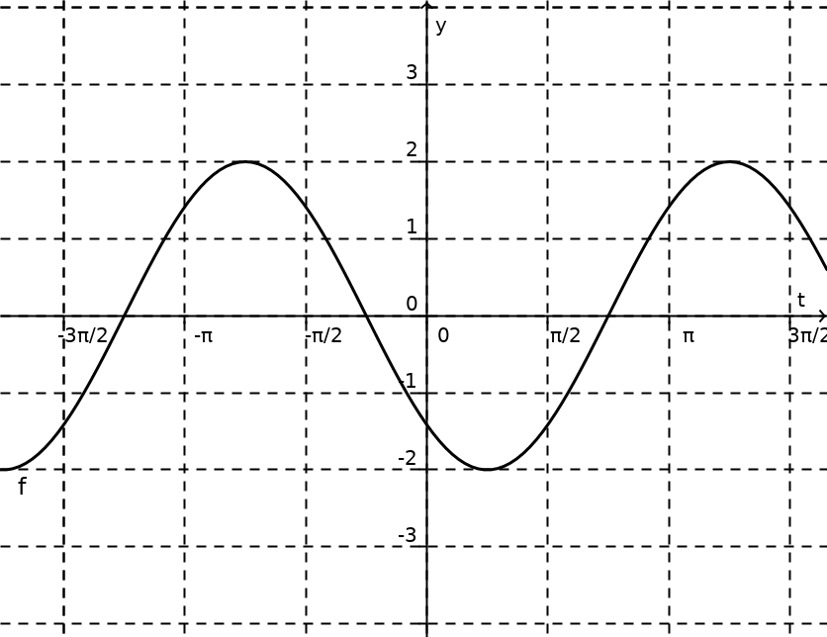
Sur ce graphique, dessiner en couleurs les courbes de :
g: x↦f(x)−2 h: x↦f(x−3π/4)

Exercice 8 │ │2│ │
Soient z₁=3+4i et z₂=2+i.
Calculer en détail et .
Exercice 9 │ │2│ │
Soient et .
1) Calculer
2) En déduire une mesure de l’angle .
Bonus │ │1│ │
Démontrer la formule de la dérivée de f de l’exercice 2.

